マニュアル作成のルール
・ワードの設定をこのファイルと同じパスに存在する以下の資料の通り設定してください。
「ワードのオートコレクト外し.xlsx」
・字体は「Meiryo UI」、文字サイズは11で統一お願いします。
・画像を貼る際は、レイアウトオプションで「前面」を選択してください。
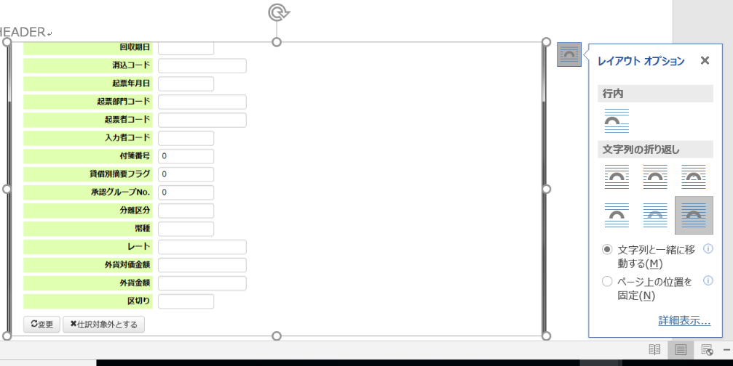
（下記キャプチャ参照、薄暗くなっている箇所が「前面」）

・字下げをする際はホームタブ-段落-インデントを増やすでお願いします。（下記キャプチャ参照）
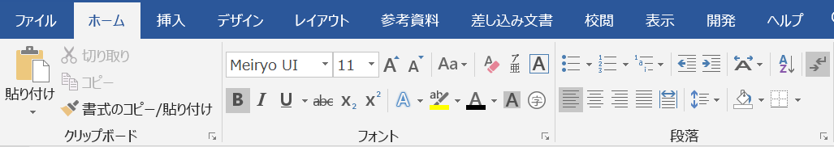

・(1)や①のような採番はオートコレクトで記載するのではなく、手入力で記載するようにする。
（マージ時にずれが生じる可能性があるため。）

※マージ後、表の下の注意点に目を通してください。
ファイル名 | de3 | SIAS | de3拠点入力 | SIAS拠点入力
0 はじめに | ○ | ○ | ○ | ○
1 ログオン(de3) | ○ |  | ○
1 ログイン(SIAS) |  | ○ |  | ○
2.1.1 ワークフロー制御全体 | ○ | ○
2.1.1 ワークフロー制御全体(WEB拠点入力) |  |  | ○ | ○
2.1.2.1 起票 | ○ | ○
2.1.2.1 起票(SIAS) |  | ○
2.1.2.1 起票(WEB拠点入力) |  |  | ○ | ○
2.1.2.2 承認ルートの登録 | ○ | ○
2.1.2.3 申請・取下げ・取戻し | ○ | ○
2.1.2.2 申請・取下げ・取戻し(WEB拠点入力) |  |  | ○ | ○
2.1.3.1 承認ルートの変更 | ○ | ○
2.1.3.2 承認・否認・差戻し | ○ | ○
2.1.3.2 承認・否認・差戻し(WEB拠点入力) |  |  | ○ | ○
2.1.3.3 計上日・支払日更新 | ○ | ○
2.1.4 代行 | ○ | ○
2.1.5 仕訳データ変更(de3) | ○
2.1.5 仕訳データ変更(SIAS) |  | ○
2.1.6 通知 | ○ | ○ | ○ | ○
2.1.7 伝票の検索・一覧表示 | ○ | ○
2.1.7 伝票の検索・一覧表示(WEB拠点入力) |  |  | ○ | ○
2.1.8 社員別支給金額一覧 | ○ | ○
2.1.9 法人カード利用明細 | ○ | ○
2.1.10 支払依頼書出力 | ○ | ○
2.1.11 支払依頼データ作成 | ○ | ○
2.1.12 支払予定総括表 出力 | ○ | ○
2.1.13 伝票の印刷 | ○ | ○
2.1.13 伝票の印刷(WEB拠点入力) |  |  | ○ | ○
2.1.14 執行状況一覧(de3) | ○
2.1.14 執行状況一覧(SIAS) |  | ○
2.1.15 マル秘設定 | ○ | ○
2.1.16 稟議金額 | ○ | ○
2.1.17 予算執行管理 | ○ | ○
2.2 備考ユニバーサルフィールドについて(de3) | ○ |  | ○
2.2 備考ユニバーサルフィールド、ヘッダーフィールドについて(SIAS) |  | ○ |  | ○
2.2.1 経費伺い申請（仮払申請） | ○ | ○
2.2.2 経費立替精算 | ○ | ○
2.2.3 国内出張伺い申請（仮払申請） | ○ | ○
2.2.4 国内出張旅費精算 | ○ | ○
2.2.5 海外出張伺い申請（仮払申請） | ○ | ○
2.2.6 海外出張旅費精算 | ○ | ○
2.2.7 交通費精算 | ○ | ○
2.2.8 通勤定期申請 | ○ | ○
2.2.9 請求書払い申請(de3) | ○
2.2.9 請求書払い申請(SIAS) |  | ○
2.2.10 自動引落伝票 | ○ | ○
2.2.11 振替伝票 | ○ | ○
2.2.12 総合付替伝票 | ○ | ○
2.2.13 支払依頼申請(de3) | ○
2.2.13 支払依頼申請(SIAS) |  | ○
2.2.14 ユーザー定義届書 | ○ | ○
2.2.15 振替伝票(拠点入力) |  |  | ○ | ○
2.2.16 現預金出納帳 |  |  | ○ | ○
2.3.1 ユーザー情報の変更 | ○ | ○ | ○ | ○
3.1.1 部門の管理 | ○ | ○
3.1.1 部門の管理(Web拠点入力) |  |  | ○ | ○
3.1.2 役割の管理 | ○ | ○ | ○ | ○
3.1.3 業務ロールの管理 | ○ | ○ | ○ | ○
3.1.4 ユーザーの管理 | ○ | ○
3.1.4 ユーザーの管理(WEB拠点入力) |  |  | ○ | ○
3.2.1 部門別申請ルールの設定 | ○ | ○
3.2.2 全社共通の最終承認者の設定 | ○ | ○
3.2.3 合議部署登録 | ○ | ○
3.3 マスターデータの管理 | ○ | ○
3.3 マスターデータの管理(Web拠点入力) |  |  | ○ | ○
3.4 インフォメーションの管理 | ○ | ○ | ○ | ○
3.5 取引ルールの管理(de3) | ○
3.5 取引ルールの管理(SIAS) |  | ○
3.6 会社設定の変更 | ○ | ○
3.6 会社設定の変更(Web拠点入力) |  |  | ○ | ○
3.7 ヘルプ画面の編集 | ○ | ○ | ○ | ○
3.8 画像アップロード | ○ | ○ | ○ | ○
3.9 ユーザー定義届書画面の編集 | ○ | ○
3.10 ガイダンス起票の設定 | ○ | ○
3.11 データアクセス | ○ | ○ | ○ | ○
3.12 伝票の管理 | ○ | ○
3.13 各伝票の締 | ○ | ○
3.14 画面項目設定 | ○ | ○ | ○ | ○
3.15 起案番号管理 | ○ | ○
3.16 伝票一覧全ユーザー共通表示項目設定 | ○ | ○
3.17 承認処理権限設定 | ○ | ○
3.18 定期情報の管理 | ○ | ○
3.19 法人カード利用履歴アップロード | ○ | ○
3.20 予算執行処理年月設定 | ○ | ○
3.20 振替伝票設定 |  |  | ○ | ○
3.20 振替伝票設定(SIAS) |  |  |  | ○
3.21 現預金出納帳設定 |  |  | ○ | ○
3.22取引ルールの管理(de3)(WEB拠点入力) |  |  | ○
3.22取引ルールの管理(SIAS)(WEB拠点入力) |  |  |  | ○
3.23 伝票検索項目共通設定 |  |  | ○ | ○
4.1 OPEN21との連携(de3) | ○
4.1 OPEN21との連携(de3)(WEB拠点入力) |  |  | ○
4.1 OPEN21との連携(SIAS) |  | ○
4.1 OPEN21との連携(SIAS)(WEB拠点入力) |  |  |  | ○
4.2 FBデータの作成 | ○ | ○
4.3 駅すぱあととの連携 | ○ | ○
補足1 インストール後にやるべきこと | ○ | ○
補足1 インストール後にやるべきこと(Web拠点入力) |  |  | ○ | ○
ライセンス | ○ | ○ | ○ | ○

注意点！
- 最後に目次を更新する。
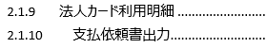
目次のタブをリセットする。（見出し番号の最後が2桁の場合、下記キャプチャのようなずれが生じるため。）

解決手順（暫定）上記キャプチャを例に
- 四角で囲っている箇所にタブが入っているので、それを一度バックスペースで削除する。
- 1を実行後、「支払依頼書出力」の頭が「法人カード利用明細」と揃う。その後上書き保存する。
- 2を実行すると、2.1番台の見出しが全て揃う。
※2019/03/19現在、2.1.10、2.2.10、3.10で上記現象が発生している。
2.1.10、3.10で上記手順を行うと目次全体がきれいに揃う。
拠点だと3.11で発生している。
2019/12/27現在、上記解決手段が通用しなくなった。以下で対応する。
現状が発生している箇所全てにおいて、
四角で囲っている箇所にタブが入っているので、それを一度バックスペースで削除する。その後、上書き保存する。

